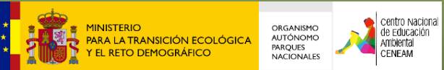
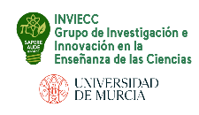

XIX SEMINARIO INTERNACIONAL DE INVESTIGACIÓN EN EDUCACIÓN AMBIENTAL Y EDUCACIÓN PARA EL DESARROLLO

Acción educativa para conectar naturaleza y bienestar

PROPUESTA DE COMUNICACIÓN

TÍTULO:

RESUMEN: Máximo de 350 palabras

PALABRAS CLAVE: Máximo 5

AUTORÍA:
Nombre y apellidos | Centro o entidad de origen | Correo electrónico | Breve CV  (Máximo 5 líneas)
(Añadir tantas filas como sea preciso)

PONENTE EN EL SEMINARIO: Indicar el nombre y apellidos

